澤田慶仁Release Information

2020年12月2日（水）発売
津軽三味線界の異端児が原点に戻り津軽三味線の
曲弾きだけに渾身を注いだ映像作品！
「澤田流」澤田慶仁による津軽三味線が堪能できる作品集。
津軽五大民謡を含め2016年にリリースした「東京の月」の MOON～津軽三味線・独奏～（Bonus track）オリジナル曲も収録。
津軽三味線による「掛け合い」など侘び寂びが堪能できる映像作品。

【収録曲】
- 津軽じょんから節掛け合い
- 津軽小原節掛け合い
- 津軽よされ節
- リンゴ節～津軽甚句～どだればち
- 津軽あいや節掛け合い
- 津軽三下がり
- ワイハ節～鰺ヶ沢甚句
- 津軽タント節
- 津軽音頭
- MOON～津軽三味線・独奏～
- せんべい汁～THE・津軽三味線～


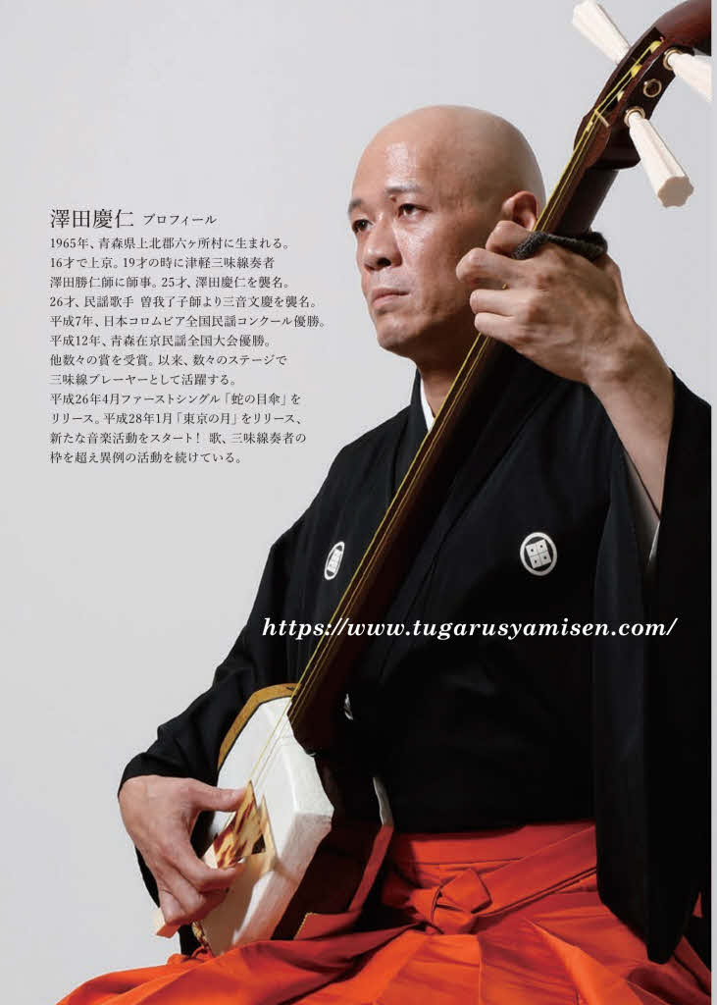
【profile】
1965年青森県上北郡六ヶ所村で生まれる。
16才で上京。
現在、埼玉県東松山市在中。
19才のとき津軽三味線奏者澤田勝仁師に師事。
25才のとき澤田慶仁を襲名。
26才で民謡歌手曽我了子師より三音文慶を襲名。
平成7年日本コロムビア全国民謡コンクール大会優勝
平成12年青森在京民謡全国大会優勝他数々の賞を受賞

https://www.sawada-yasuhito.com/

発売元：A-forceEXPERT(エイフォースエンタテイメント内) 販売元：株式会社徳間ジャパンコミュニケーションズ
YZWG-8004 税込価格￥5,000（税抜価格\4,545）

㈱エイフォース・エンタテイメント http://www.aforce-e.com/

